|  |
| --- |
| 欢迎使用 Word  简化工作的 6 个窍门 |

# 快速访问命令

在文档顶部，“**快速访问工具栏**”会显示你最常使用的命令。仅需单击即可使用。

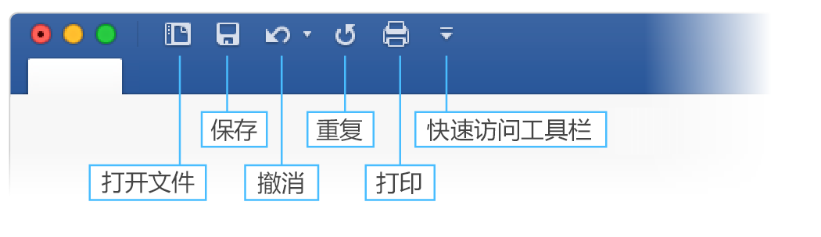

如果当前显示的命令不是你所需要的，请自定义“**快速访问工具栏**”。

试用：

选择“**自定义快速访问工具栏**”按钮，然后选择要从“**快速访问工具栏**”添加或删除的命令名称。

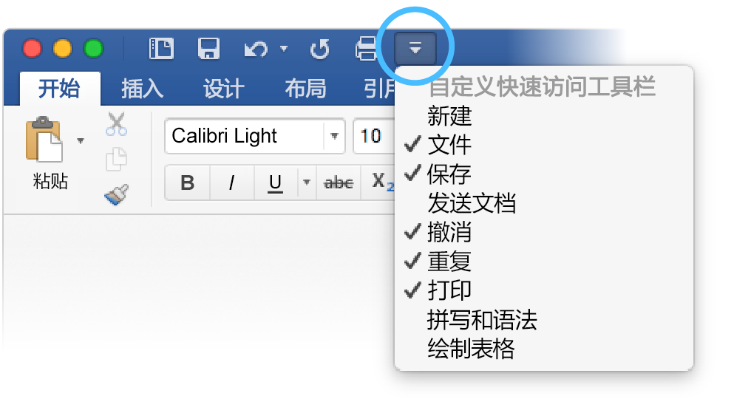

# 专业外观，与你随行

在此文档中，文字应用了“**标题 1**”和“**标题**”等样式（“**开始**”选项卡、“**样式**”库）。可借此快速检查整篇文档的外观。

试用：

1. 在“**设计**”选项卡上，选择不同的“**样式集**”，然后查看格式的自动更改。  
   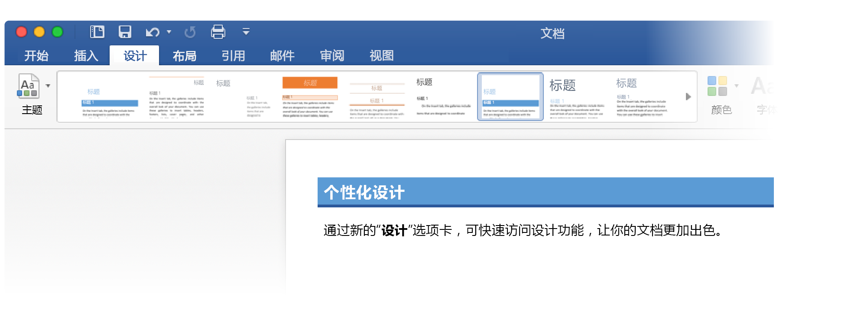
2. 转到“**主题**”，查看各种主题的颜色和字体变化。  
   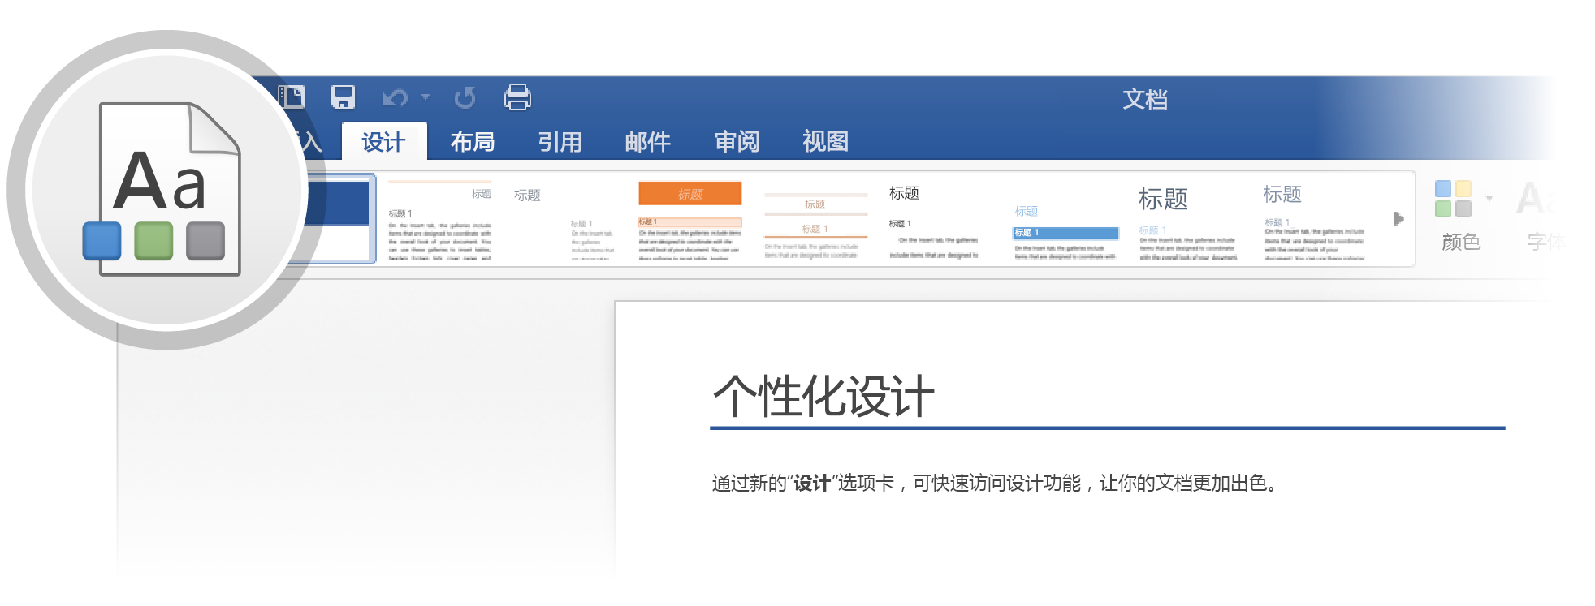
3. “**设计**”选项卡还提供微调颜色、字体或段落间距的选项。你还可以添加水印或页面边框，或更改页面的颜色。  
   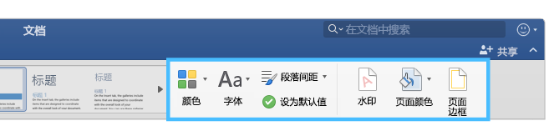

# 无需退出 Word 即可编辑图片

对于图片，Word 包含用于调整颜色、裁剪、删除背景、应用艺术效果以及其他操作的选项。

试用：

1. 选择这张水獭的照片：  
   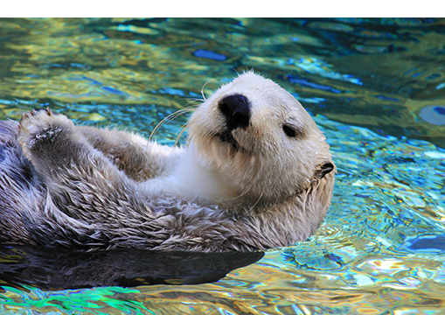
2. 选择“**图片格式**”选项卡，然后选择“**艺术效果**”并选择一种效果，如“**马赛克气泡**”。
3. 若要查看所有格式设置选项，请选择“**图片格式**”选项卡，然后在应用的右侧选择“**格式窗格**”。  
   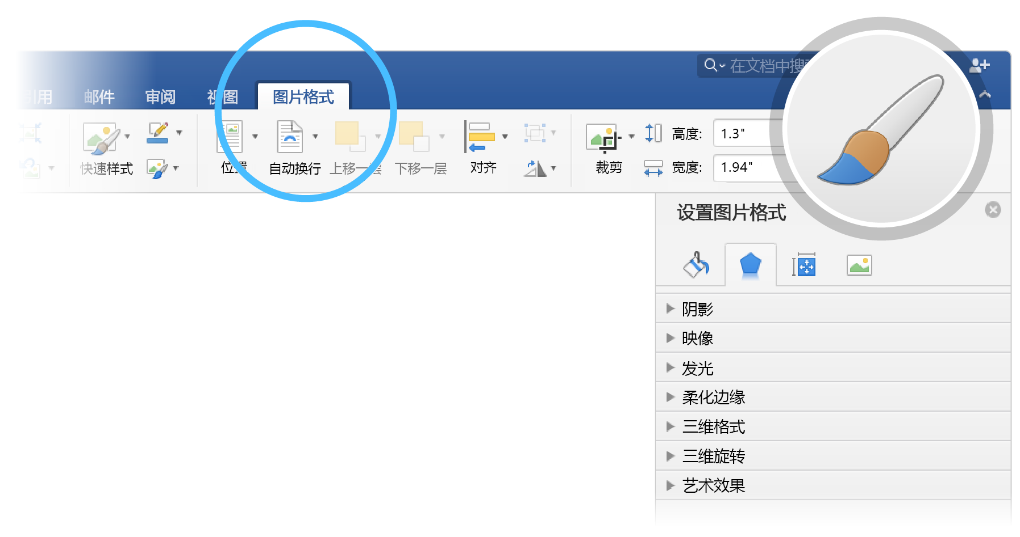
4. 如果应用了不喜欢的格式选项，请按 F1 撤消操作，或在“**格式窗格**”中的“**艺术效果**”下选择“**重置**”以返回原始图片。

**提示：** 若要快速打开“**格式窗格**”，请按 Command+Shift+1。

# 无需离开文档即可浏览

“**智能查找**”支持直接在 Word 中从 Web 检索信息。

试用：

1. 选择单词“水獭”
2. 转到“**审阅**”选项卡，选择“**智能查找**”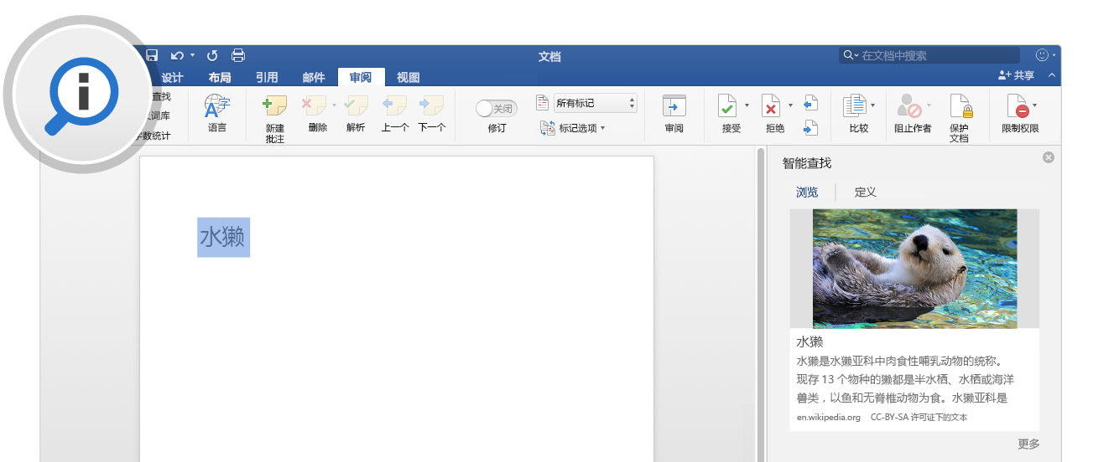

来源： 维基百科 CC-by-SA – <https://en.wikipedia.org>

1. 若要关闭“**智能查找**”窗格，请选择窗格顶部的“**关闭**”按钮。  
   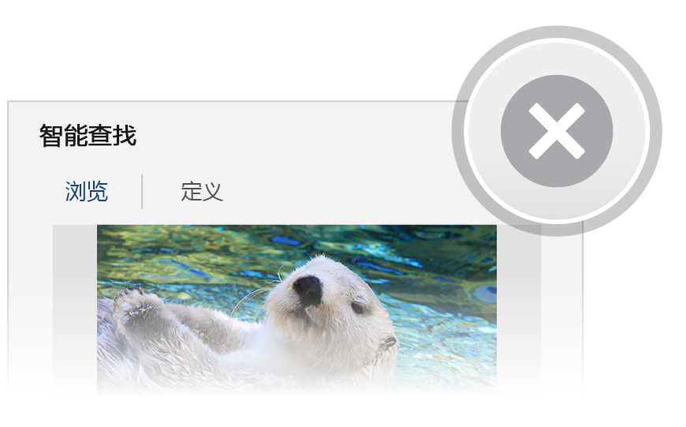

# 为团队合作而生

联机存储文档后，组员可同时处理它。

工作方式如下：

1. 在联机位置（如 OneDrive）中保存文档。
2. 从功能区上方选择“**共享**”**按钮。**  
   
3. 邀请其他人或发送链接，以便他们可以与你一起进行编辑。  
   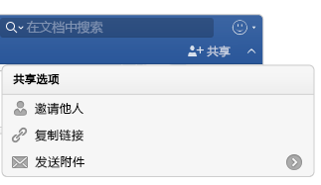

# 在批注中提供反馈

批注是按线索组织的，因此你可以在相关文本旁进行对话。这是一种快速添加反馈的好方法。

试用：

1. 在段落中选择某个位置，然后选择“**审阅**”选项卡。
2. 选择“**新建批注**”，然后键入内容。  
   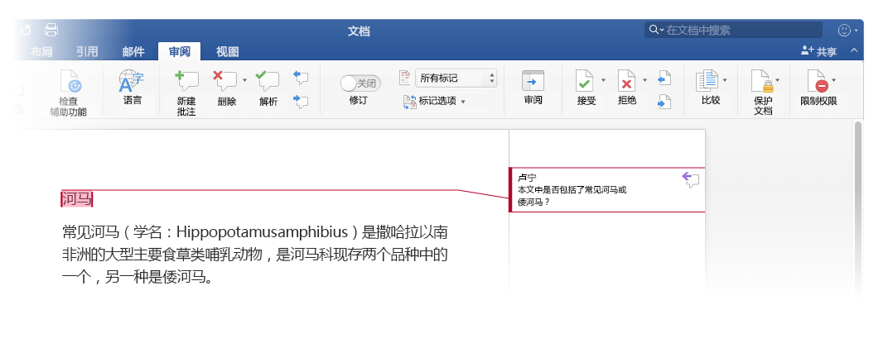
3. 请注意，批注含有“**答复**”按钮。其可用于答复批注。  
   

**提示：** 处理反馈时，避免受批注的干扰，而不将其删除： 选择批注，然后在“**审阅**”选项卡上选择“**完成**”。

# 还有其他 Word 问题？

|  |  |
| --- | --- |
| 获取 Word for Mac 的相关帮助。 | [带有指向 Word for Mac 帮助信息的超链接的向右箭头。选择图像，以访问 Word for Mac 的相关帮助](https://support.office.com/zh-CN/article/Word-2016-for-Mac-Help-c3292414-89c0-46e5-82a7-d55a1720f3bd) |